“ Мой родны кут, як ты мне мілы…”

Мэта: стварэнне ўмоў для фарміравання грамадзянскай пазіцыі ў вучняў, выхавання пачуцця любові да сваёй Радзімы.
Задачы: актуалізаваць і пашырыць веды дзяцей пра Беларусь, яе прыроду,
гістарычнае мінулае; развіваць творчае мысленне, эстэтычны густ; выхоўваць цікавасць да нацыянальнай культуры, гонар за беларускі народ, любоў да Радзімы.
Абсталяванне: фанаграма “Мой родны кут”, малюнак бусла, назвы прыпынкаў, вершы для чытання вучнямі, фота В. А. Тумара, малюнкі сцягоў некалькіх дзяржаў, сімвалы РБ, малюнак нацыянальнай бібліятэкі, карта РБ, партрэты Е. Полацкай, Усяслава Чарадзея, Францыска Скарыны, рэбусы, дзень пісьменнасці.
Ход урока
Арганізацыйны момант
-Добры дзень, дзеці! Я вітаю ўсіх і рада бачыць вас бадзёрымі, вясёлымі і здаровымі.

Паведамленне тэмы і задач урока
-Сёння на ўроку я прапаную вам адправіцца ў падарожжа.
-Ці згодны вы?
(Гучыць фанаграма “Мой родны кут”)
-Тады паслухайце верш і адкажыце, пра якую краіну гаворыцца ў вершы.
Белая Русь мая!
Чыстая ты мая!
Родная ты мая!
- Так, пра нашу родную краіну Беларусь, куды мы і адправімся ў падарожжа.
- Скажыце, а чаму паэт называе краіну роднай?
- Якімі яшчэ словамі можна назваць нашу Беларусь? (Айчына, сінявокая, краіна пад беламі крыламі, Радзіма)
– Радзіма для кожнага чалавека - гэта не толькі тое месца, адкуль бярэ пачатак яго род, але і тое, што было да нас: яго гісторыя, культура, традыцыі. Радзіма - гэта і тое, што ёсць сёння: нашы вёскі і гарады, рэкі і азёры. Радзіма – гэта і наша цяперашняе і будучае. Наша з вамі Радзіма носіць цудоўнае імя – Беларусь, тут мы з вамі пачынаем першыя крокі ў жыццё, таму і называцца будзе наш урок “ Мой родны кут, як ты мне мілы…”

- З намі ў падарожжа адправіцца……… адгадайце, хто.
Праз горы, даліны, Спаважны, сыноўны,
Праз тысячы сёл Ён стаў на страсе,
З далёкай краіны У ботах чырвоных,
Вярнуўся пасол. Каб бачылі ўсе. (Бусел)
- Так, бусел.
- І так, мы адпраўляемся ў падарожжа па нашай краіне, родным беларускім краі – у мінулае, сучаснае і будучае.

I прыпынак – гістарычны
Як дрэва не можа жыць без каранёў, так і народ не можа існаваць без сваёй гісторыі, культуры, сваіх сімвалаў памяці.
В.Ляшковіч
- Чалавек можа жыць шчасліва і багата толькі ў міры, калі няма вайны. Бусел – птушка мірная. Буслянка над хатаю – сімвал дабра, спакою і міру.
- Гісторыю нельга перапісаць, перайначыць, гэта наша памяць, яе павінен ведаць кожны беларус, бо чалавек без памяці – нішто. Нам не давялося бачыць жахаў вайны, чуць узрывы бомб і снарадаў, крыкі і стогн параненых, плач дзяцей. Мы можам толькі ўбачыць у фільмах, пачуць пра гэта ад ветэранаў вайны. 65 год прайшло з дня вызвалення Беларусі, але падзеі таго суровага часу застаюцца назаўсёды ў нашых сэрцах.
(Вучань чытае верш)
У сэрцах нашчадкаў
Жыць будзе вякамі
Пра тых успамін,
Што ў легенду ўвайшлі.
Народная памяць
Адважных запомніць-
Іх ворагі волю
Зламаць не змаглі.
- Аб якім героі ВАв будзе вечна жыць памяць у нашых сэрцах? (Выказванні вучняў аб В. А. Тумары).
- Кожная незалежная дзяржава мае свае сімвалы.
- Якія сімвалы мае наша краіна?
(Герб, сцяг, гімн)
- Сярод прапанаваных сцягоў адшукайце сцяг нашай дзяржавы?
- Колькі колераў ён мае?
- Што яны абазначаюць?
- Чаму герб нашай Рэспублікі мае такі выгляд?
- Сімвалам сучаснай Беларусі стала Нацыянальная бібліятэка ў Мінску. Над стварэннем гэтага цуду архітэктурнай задумкі працаваў увесь народ Беларусі. Той, хто непасрэдна не ўдзельнічаў у будоўлі, дапамагаў грашовымі сродкамі. За кароткі час існавання бібліятэка стала любімым месцам культурнага адпачынку беларусаў і гасцей нашай краіны. З 2006 года тут праходзяць сустрэчы кіраўнікоў дзяржаў, дыпламатаў, вядомых дзеячаў палітыкі і культуры, сюды прыходзяць, каб знайсці цікавыя і старажытныя кнігі і дакументы, і проста адчуць сябе прыналежным да гісторыі і культуры нашай краіны.
- Яшчэ раз уважліва паглядзіце на карту, скажыце, на што падобна наша краіна, як вы лічыце?

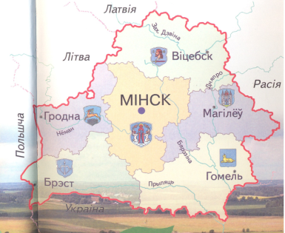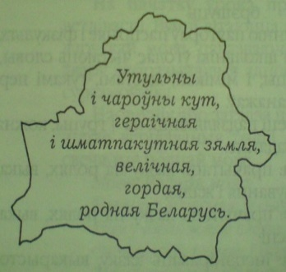

- Ці згодны вы з аўтарам верша?
(Чытанне верша вучнямі)
На карце вялікага свету
Яна як кляновы лісток,
Песня гарачага лета,
Крынічнай вады глыток.

Мяжуе з Польшчай, Украінай,
Расіяй, Латвіяй, Літвой
Твой родны край, твая Айчына,
Жыццё тваё і гонар твой.

I ты яе запомні імя,
Як неба, сонца і зару.
Твая зямля, твая Радзіма
Названа светла: Беларусь!

- Як называецца сталіца нашай дзяржавы?
- Кожны чалавек павінен ганарыцца сваёй дзяржавай і з павагай адносіцца да Дзяржаўных сімвалаў.

ФІЗХВІЛІНКА

II прыпынак “Родная мова”
- Прадаўжаем падарожжа.
- Якая мова з’яўляецца роднай для беларусаў?
- Беларусы шануюць сваю мову, ганарацца ёю.
Я нарадзіўся беларусам,
Беларусам буду жыць!
Мову родную вучуся
Шанаваць, цаніць, любіць! В.Швед
- Шмат выдатных людзей нарадзіла беларуская зямля. Мы павінны ведаць і
шанаваць іх. Вось толькі некалькі гістарычных асоб: Ефрасіння Полацкая, Усяслаў Чарадзей, Францыск Скарына.
- Але не толькі імі ганарыцца Беларусь. Мы ганарымся і простымі людзьмі, якія ўносяць свой уклад у развіццё краіны. Сярод беларусаў, вядомых далёка за межамі нашай краіны,тыя, чые імёны зашыфраваны. Паспрабуйце прачытаць іх.

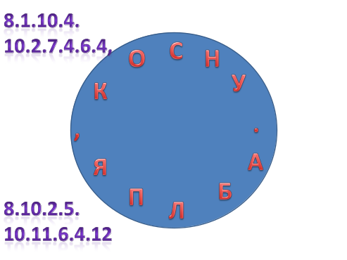

8.1.10.4 10.2.7.4.6.4.
Янка Купала
8.10.2.5 10.11.6.4.2
Якуб Колас

- Чым вядомы вам гэтыя людзі?
- Якія вершы гэтых аўтараў мы чыталі?
- А зараз праверым, на колькі добра вы ведаеце родную мову.
Гульня “Назаві адным словам”
Пчала, жук, чмель – (насякомыя)
Верабей, ластаўка, сарока – (птушкі)
Зубр, лось, воўк, заяц – (звяры)
Астра, ружа, рамонак – (кветкі)
Шапка, шалік, паліто – (адзенне)
- Беларускую мову шанавалі здаўна. Свята, прысвечанае Дню пісьменнасці, адзначаецца з 1994 года. 5 верасня і мы будзем адзначаць свята, якое будзе праходзіць у г. Хойнікі Гомельскай вобласці.

IIІ прыпынак “Мая вёска – мая будучыня”

- Малайцы! Думаю што буслік задаволены вашымі адказамі. А зараз мы з вамі адправімся на апошні прыпынак у нашым падарожжы.
- Давайце праверым, што мы ўжо ведаем:
Бліц- турнір
- Краіна, у якой мы жывём? (Рэспубліка Беларусь)
- Сталіца Беларусі ( Мінск)
- Птушка – сімвал Беларусі (Бусел)
- Самае распаўсюджанае лісцевае дрэва нашых змешаных лясоў (Бяроза)
- Марка халадзільнікаў і пральных машын, якія выпускаюцца ў Мінску (Атлант)
- Магутны звер вагой больш за тону, які з яўляецца гордасцю Белавежскай пушчы (Зубр)
- Чаму Беларусь называюць сінявокай? (з-за вялікай колькасці рэк і азёр)
8. Якая жывёла лёгка бегае па балотах, дзе іншыя б патанулі (Лось)
9. Дзяржаўныя сімвалы Рэспублікі Беларусь. ( Герб, гімн,сцяг.)
10. Беларускі першадрукар. ( Скарына )
11. Асноўны Закон Рэспублікі Беларусь. (Канстытуцыя )

Рэфлексія “Букет настрою” або калаж “Я люблю Беларусь!”
- Малайцы! Вы добра выканалі ўсе заданні. У гэты асенні дзень і мы можам зрабіць падарунак нашай роднай зямлі. Вазьміце выразаныя з паперы кляновыя лісточкі, расфарбуйце іх у колеры восені, якія адпавядаюць вашаму настрою і падарыце свой добры настрой нашай Радзіме: чырвоны (захапленне) , зялёны( спакой), жоўты( радасць) колеры.

- Вы ведаеце, што ў нашай краіне шмат робіцца для таго, каб людзі ніколі не адчулі на сабе пакуты ваенных часоў, голад і смуту таго ліхалецця. Хацелася б убачыць нашу вёску вашымі вачыма праз 10-15 гадоў. Для гэтага прапаную вам выканаць калаж пад назвай “Я люблю Беларуь!” (вучні выкарыстоўваюць выразкі з беларускіх часопісаў, газет, малююць і робяць подпісы).
- Вось і закончылася наша падарожжа па прасторах нашай краіны, але гэта толькі сёння. На ўроках мы прадоўжым падарожнічаць па родным краі, каб яшчэ і яшчэ раз упэўніцца, што прырода Беларусі прыгожая і цікавая.
- Паглядзіце, якая прыгожая атрымалася наша краіна. Мне хочацца яшчэ раз
нагадаць вам – любіце і шануйце сваю краіну, сваю родную зямлю. І на заканчэнне я прапаную паслухаць вось такія радкі:
Вы шануйце свой край,
Родны край, беларусы!
Беражыце лясы,
Каб зямля не хварэла,
Каб цвілі верасы,
Каб Айчына квітнела!
- Я жадаю вам вырасці дастойнымі людзьмі, любіць і берагчы свой родны куток – нашу Беларусь. Я спадзяюся, што ў вас гэта атрымаецца!

У сэрцах нашчадкаў
Жыць будзе вякамі
Пра тых успамін,
Што ў легенду ўвайшлі.
Народная памяць
Адважных запомніць-
Іх ворагі волю
Зламаць не змаглі.

На карце вялікага свету
Яна як кляновы лісток,
Песня гарачага лета,
Крынічнай вады глыток.

Мяжуе з Польшчай, Украінай,
Расіяй, Латвіяй, Літвой
Твой родны край, твая Айчына,
Жыццё тваё і гонар твой.

I ты яе запомні імя,
Як неба, сонца і зару.
Твая зямля, твая Радзіма
Названа светла: Беларусь!

Я нарадзіўся беларусам,
Беларусам буду жыць!
Мову родную вучуся
Шанаваць, цаніць, любіць!

Вы шануйце свой край,
Родны край, беларусы!
Беражыце лясы,
Каб зямля не хварэла,
Каб цвілі верасы,
Каб Айчына квітнела!

